https://ytali.com/2020/03/11/covid-19-costringe-alla-resa-usa-e-nato/

ITALIAMONDO

Covid-19 costringe alla resa Usa e Nato
Destinata a essere annullata Defender-Europe 20, la mega-esercitazione dell’Alleanza atlantica ai confini con la Federazione Russa. Annunciato, intanto, che i militari italiani non vi parteciperanno.
scritto da CLAUDIO MADRICARDO 11 Marzo 2020
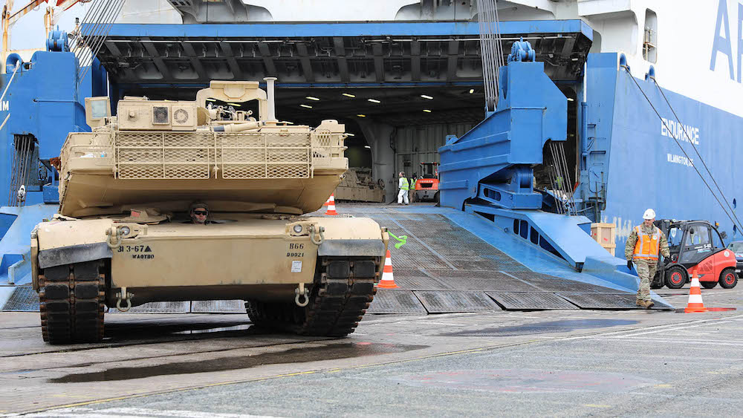
Condividi
articolo aggiornato
Ribaltando quello che fin dall’antichità era l’ordine naturale delle cose, la guerra che precede la peste, Europe Defender 20, la maggior esercitazione militare della NATO da venticinque anni a questa parte, rischia di esser la vittima del morbo che sta conquistando il continente e ha già messo fuori combattimento gli Stati maggiori dell’Alleanza Atlantica.
Pare infatti destinata a saltare l’esercitazione militare programmata dal 20 aprile al 20 maggio in zone dell’Europa centrale, nei paesi baltici e in Georgia, attraverso il dispiegamento di ventimila soldati provenienti dagli USA che andranno ad aggiungersi ai novemila di stanza in Europa. A completare le forze in campo, gli ottomila europei di cui la parte preponderante sarà costituita da britannici. Obiettivo non dichiarato, ma evidente: la Federazione Russa.
A mettere fuori uso gli Stati maggiori sarebbe stata la riunione tenutasi dai vertici Nato giovedì scorso a Wiesbaden, durante la quale le normali precauzioni per evitare il contagio del coronavirus sono state trascurate. Il risultato è stato che sono finiti in quarantena il nostro numero uno dell’esercito Salvatore Farina e altri alti ranghi militari delle ventiquattro delegazioni dei vari paesi che partecipavano all’incontro.
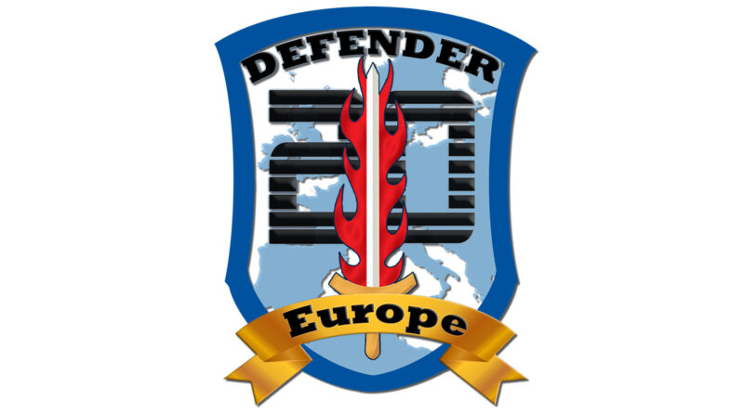
Se non fosse una tragica realtà frutto di un’imperdonabile imprudenza, la notizia potrebbe assumere i contorni della barzelletta. La speranza è che induca i vertici della NATO e gli americani, ideatori dell’iniziativa, a più attente riflessioni sulla diffusione dell’epidemia che potrebbe essere favorita dallo spiegamento di truppe in Europa in un momento in cui, dopo l’Italia, tutti i paesi cominciano seriamente a pensare a restringere la libertà di movimento, mentre c’è già chi invoca per il continente una grande zona rossa.
Se l’esercitazione non fosse, come pare si stia pensando, cancellata, potrebbe rappresentare un serio pericolo di diffusione del contagio proprio per le popolazioni che abitano nelle zone da essa interessate. Questa ipotesi sta cominciando a far riflettere in primo luogo gli alti comandi USA alle prese con un presidente che fino ad ora ha minimizzato ogni pericolo derivante dal Covid-19. Non potendogli nascondere, alla luce della situazione, il pericolo rappresentato dalle truppe una volta che, terminato il loro impegno nel vecchio continente, abbiano fatto ritorno in America, dove potrebbero trasformarsi in involontari untori in una fase cruciale della campagna elettorale per le presidenziali a ridosso del voto di dicembre.
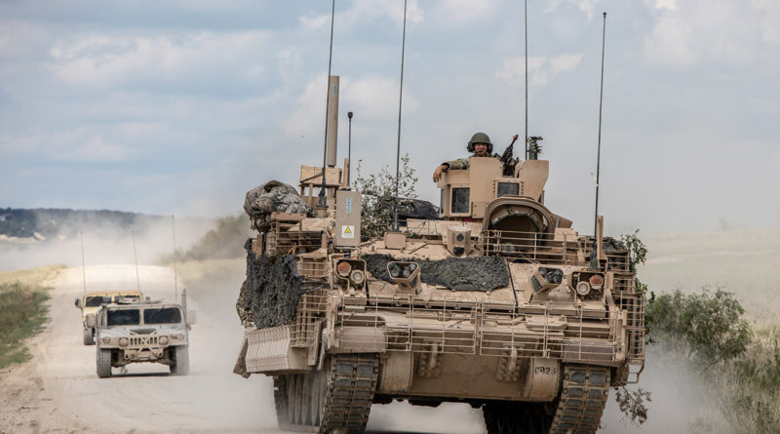
Ne consegue che la Europe Defender 20, ideata per provare “le strategie da adoperare da parte di USA ed Europa qualora vi s’inneschi una minaccia che porti a un’ipotetica guerra”, potrebbe essa stessa costituire una seria minaccia, non solo per le popolazioni europee, ma in primo luogo proprio per Donald Trump che difficilmente potrebbe sottrarsi all’accusa di essere lui l’artefice del contagio nel suo paese, dopo averne sottovalutato il pericolo. Con quali possibili effetti elettorali è facile immaginare.
Alla fine ci si chiede quale sia lo scopo di mobilitare trentasettemila militari armati, di certo non esenti dal pericolo di contagio che finiranno con l’aumentare l’inquietudine delle popolazioni europee e in prospettiva americane, se non quello di provocare la Russia su tutto ciò che va a toccare gli interessi commerciali e geopolitici della stessa.
Quanto all’Italia, impegnata nella pianificazione con un gruppo operativo della Brigata Folgore in Lettonia e un gruppo operativo della Brigata Garibaldi in Germania, sembra imminente l’annuncio del ritiro [in serata l’annuncio ufficiale del ministro della difesa Lorenzo Guerini VEDI NOTA]. Stando ai si dice, intenzionato a sganciarsi da una iniziativa che, oltre a innescare nei russi un alto livello di allerta solo per corrispondere agli interessi elettorali di The Donald, può essere senza alcun problema spostata in un periodo meno travagliato. Con l’effetto di evitare al paese nuove tensioni oltre a quelle già vissute in questi giorni per il coronavirus.
NOTA “Gli uomini e le donne della Difesa sono in campo senza sosta per fronteggiare, in questo delicato momento, l’emergenza sanitaria e per garantire l’attuazione delle importanti delibere decise del governo. Per questo ho valutato, congiuntamente con lo Stato maggiore della difesa e informando il Comando NATO, di non confermare il nostro contributo all’esercitazione Defender 2020. Pur sostenendo il valore strategico dell’esercitazione, ho ritenuto opportuno mantenere massimo l’apporto delle Forze Armate in questa situazione”. Cosi il ministro della difesa Lorenzo Guerini.
